Temat: Obwód stacyjny.
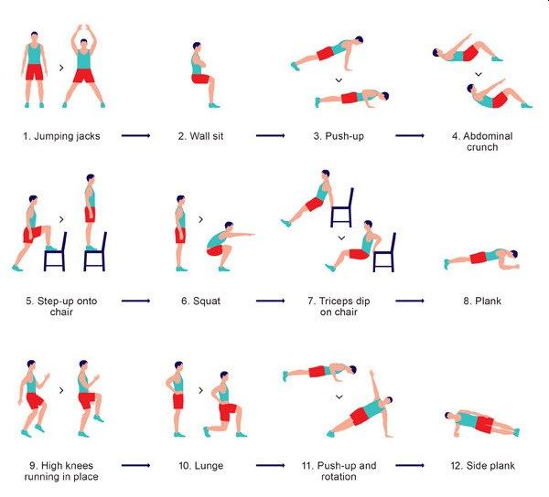
1. „Pajacyki”
Pajacyki można wykonywać zarówno z ramionami zgiętymi jak i wyprostowanymi (uwaga na lampę :). Ćwiczymy przez 30 sekund bardzo energicznie.
2. Siad pasywny przy ścianie („krzesełko”)
Opieramy się o ścianę, uginamy kolana do kąta prostego i wytrzymujemy w tej pozycji 30 sekund. Ważne, żeby później nie siadać na ziemi tylko wrócić do pozycji stojącej.
3. Pompki
Najlepiej robić pompki klasyczne, ale jak ktoś nie ma siły to może zacząć od pompek na kolanach albo z szeroko rozstawionymi nogami). Jak najwięcej powtórzeń przez 30 sekund.
4. Brzuszki
Tu dwie uwagi. Nie odrywamy całych pleców od podłogi i nie podnosimy rękami głowy tylko spinamy mięśnie brzucha. Czas 30 sekund.
5. Wchodzenie na krzesło
Wchodzimy na krzesło raz jedną nogą, a raz drugą. Trzeba tylko pamiętać o prostych plecach i utrzymani tułowia w pionie. Czas 30 sekund.
6. Przysiady
Oczywiście jak najwięcej powtórzeń w ciągu 30 sekund.
7. Ćwiczenie na triceps przy krześle
Przy wykonywaniu tego ćwiczenia warto postawić krzesło przy ścianie, żeby nie odjechało w trakcie. Jak najwięcej powtórzeń przez 30 sekund.
8. „Deska” przodem
Utrzymujemy ciało proste napinając mięśnie brzucha, pośladków i pleców. Wytrzymujemy 30 sekund.
9. Bieganie w miejscu
Biegniemy w miejscu przez 30 sekund
10. Wykroki
Wykonujemy wykrok i powrót do pozycji stojącej, na zmianę raz jedną nogą raz drugą. Czas trwania ćwiczenia 30 sekund.
11. Pompki z obrotem
Wykonuje się tak samo jak klasyczne, tyle że z oderwaniem ręki i obrotem tułowia. Czas 30 sekund.
12. „Deska” bokiem
Wykonujemy deskę bokiem, 15 sekund na każdą stronę lub 30 sekund.

